 | 보 도 자 료 |  | 담당자 | 바른의료연구소 사무국
 |  |  | 이메일 | bareunmedi923@naver.com
 | 배포일자 | 2026년 1월 15일(목) | 전화 | 070-7860-0111
 | 보도일시 | 즉시발송 | 팩스
 | *보도요청 시간을 지켜주실 것을 간곡히 부탁드립니다.
 | 바른의료연구소

[바른의료연구소 보도자료]

환자의 진료받을 권리 보장보다 무분별한 진료비 삭감에 매진하는 건강보험심사평가원의 행태에 대한 공익감사청구

1. 감사청구의 계기

대한민국은 전세계에서 유일하게 90% 이상의 의료 서비스를 제공하는 민간의료기관을 국가가 강제로 지정하여 단일공보험 시스템 하에서 통제하는 국가입니다. 이에 일부 미용 및 성형관련 의료기관을 제외한 모든 의료기관은 건강보험에 종속되어 있고, 건강보험 환자 진료를 거부할 수 없게 되어 있습니다. 그리고 건강보험 환자에 대한 진료를 한 이후, 이에 대한 진료비는 건강보험심사평가원(이하 심평원)에 청구하여 심사를 받은 후 지급받도록 되어 있습니다.

그런데 심평원은 언젠가부터 삭감이라는 권한이자 무기를 이용해서 본연의 업무인 심사의 영역을 넘어 의료행위를 통제하고 획일화시키고 있습니다. 또한, 일부 심평원 지사에서는 자신들의 통제와 지시에 순순히 따르지 않는 의료기관들을 표적 및 본보기로 삼아 원칙도 없는 삭감을 자행하는 수탈과 행정 폭력마저 저지르고 있습니다. 심평원의 이러한 전횡에 피해입은 많은 의사들은 더욱 빠르게 필수의료라고 할 수 있는 건강보험 진료를 외면하고 있고, 이로 인해 대한민국 의료 시스템은 큰 위기에 직면했습니다.

바른의료연구소는 더 이상 심평원의 원칙 없는 삭감 관행과 이를 통한 의료통제 및 행정 폭력을 간과해서는 안 된다고 판단하였습니다. 이에 최근 심평원의 무분별한 삭감과 표적 찍기 관행으로 인해 경제적으로뿐만 아니라 의사로서의 회의감을 느낄 정도의 심적인 피해까지 입고 있는 회원의 제보를 받았고, 심평원의 잘못된 행태를 바로잡아 피해 받고 있는 환자와 의사의 권익을 지키고자 감사원에 공익감사를 청구하게 되었습니다.

바른의료연구소의 감사청구 취지에 많은 분들이 공감해 주시어 300명 이상만 되면 접수할 수 있는 공익감사청구에 700명 이상의 국민들께서 참여해 주셨습니다. 이러한 국민의 엄중한 요청을 받들어 감사원이 원칙에 입각하여 공정하고 면밀한 감사를 진행해 줄 것이라 믿어 의심치 않고 있습니다. 하지만 만약 감사원 마저도 심평원에 대해 제 식구 감싸기용 감사로 일관한다면, 바른의료연구소에서는 행정소송을 통해 사법부의 판단까지 받을 계획을 세우고 있다는 점을 분명히 밝힙니다. 아래는 감사원에 접수한 공익감사청구 내용입니다.

2. 감사청구사항

국내 의료기관에 소속된 의사들은 진찰과 각종 임상검사 등을 통해 환자의 상태를 파악하고, 필요한 경우 초음파, CT, MRI 등의 검사를 시행하기도 합니다. 이러한 진찰과 검사 등을 통해 진단이 내려지면, 의사들은 진단에 알맞은 치료를 시행합니다. 치료 방법으로는 각종 경구 및 주사제 의약품 투여, 간단한 시술부터 주요 장기에 대한 수술 등 다양한 방법이 있습니다. 이와 같은 각종 진찰 및 검사, 투약 및 수술 등의 과정을 통해 의사들은 환자를 치료하게 됩니다.

진찰과 치료가 종료되면, 의료기관은 환자 진료에 투여된 각종 진찰료, 검사비용, 수술 및 시술비용 등을 심평원에 청구하게 됩니다. 의료기관이 진료비를 청구하면, 심평원은 청구자료를 심사하여 심사기준에 합당하면 진료비를 지급하고, 심사기준에 맞지 않으면 청구한 진료비를 삭감합니다.

그런데 의료기관이 적절한 진찰과 치료를 시행했음에도 불구하고, 심평원은 납득하기 어려운 수준으로 삭감의 칼날을 휘두르는 경우가 많습니다. 이로 인해 수많은 의료기관들은 심평원의 진료비 삭감으로 인한 발생한 적자의 늪에서 허덕이고 있는 실정입니다. 이에 바른의료연구소에서는 감사원에 환자들의 진료받을 권리를 보장하지 않고, 무분별한 진료비 삭감에만 매진하고 있는 심평원의 행태에 대하여 엄정한 감사를 시행해주실 것을 청구드리는 바입니다.

3. 감사청구 이유

1) 건강보험 심사체계
건강보험 심사체계는 심평원이 주관하여 관리하며, 의료기관이 청구한 진료비가 건강보험 기준에 맞는지 심사합니다. 이는 의료 서비스의 질을 평가하여 건강보험 재정의 효율적 사용과 국민 의료 질 향상을 목표로 하는 시스템입니다. 심사 과정은 청구된 진료의 적정성(효과성, 효율성, 안전성 등)을 판단하며, 평가 결과는 의료기관 개선 유도 및 국민에게 공개되어 요양기관 선택에 도움을 줍니다. 심사체계는 동료심사 활성화, 분석심사 도입, 최신 진료경향 반영 등 지속적으로 개편되고 있습니다.

심평원의 심사체계 주요 기능은 다음과 같습니다.
• 심사: 의료기관의 진료비 청구 내용이 건강보험법 및 관련 기준에 부합하는지 심사하여 적정성을 확인합니다.
• 평가: 진료의 질, 환자 안전, 비용 효율성 등을 다각도로 평가하여 의료 서비스의 질 향상을 유도합니다.
• 정보 제공: 평가 결과를 공개하여 국민이 더 나은 의료기관을 선택할 수 있도록 돕고, 의료기관은 이를 통해 자발적 개선을 이룹니다.

2) 진료비 삭감 과정
심평원은 각각의 질환에 대한 치료 방법에 대해 급여기준을 정하고, 요양급여 기준에 부합하지 않는 경우 의료기관이 청구한 진료비를 전액 또는 일부를 삭감합니다.

심평원은 의료기관이 제출한 청구자료를 심사한 후, 필요시 추가로 의료기관에 심사자료 요청을 하고, 제출한 자료를 심사한 후 2차로 삭감을 하게 됩니다. 이 과정에서 문제가 있다면 이의신청을 거쳐야 하고, 그 과정에서 참고자료를 다시 보내야 합니다. 하지만, 지금까지의 관례를 보았을 때, 원심으로 판단된 내용이 받아들여질 가능성은 매우 낮습니다. 이의신청에서 받아들여지지 않으면 심판청구를 할 수 있는데, 이 경우에는 일반적으로 결과가 나오기까지 2년 이상의 기간이 필요합니다.

심평원의 심판청구는 심사평가원의 심사결정(이의신청 결정 포함)에 불복할 경우, 보건복지부 소속 건강보험분쟁조정위원회에 제기하는 권리구제 절차로, 온라인 행정심판 시스템(simpan.go.kr)이나 심사평가원 홈페이지(hira.or.kr)에서 온라인 신청이 가능하며, 이의신청 결정 통지일로부터 90일 이내에 관련 서류와 함께 제출해야 합니다. 즉, 심판청구는 심사평가원의 심사 결정에 대한 최종적인 재결을 받는 과정입니다.

의료기관의 입장에서는 심판청구에서 불합리한 결과가 나오면 최종적으로는 행정소송을 진행해야 하는데, 1인이 운영하는 영세한 의원급 의료기관 입장에서는 이러한 과정을 꾸준히 진행하는 일이 여간 힘든 일이 아닙니다. 하지만 심평원의 입장은 억울하면 절차대로 진행하라는 것입니다. 심사자료요청-이의신청-심판청구-행정소송의 4단계 절차에 걸쳐서 행정적인 절차와 법적인 굴레에 빠져들게 되면, 일선에서 환자를 진료해야 하는 개원의사들은 지쳐갈 수밖에 없으며 그 피해는 오롯이 환자들에게 전가될 수 있습니다.

3) 병명과 치료 코드만 보고 삭감하는 심평원
제보자는 심평원 담당자에게 직접 연락을 해 삭감 사유가 무엇인지도 확인하였으나, 심평원의 답변은 오로지 ‘전문심사위원’이 정당하게 판단을 했기 때문이라고 합니다. 하지만, 전문심사위원이 누구인지, 어떤 직책을 맡고 있으며, 어떻게 자세히 ‘전문적으로’ 심사를 했는지는 절대로 알 수가 없습니다. 비공개가 원칙이기 때문입니다. 심평원에 항의를 해봐도 돌아오는 것은 전문심사위원이 판단했다는 답변뿐입니다.

아무리 심평원의 심사위원이나 의료행위전문 평가위원이라 해도 의료기관에서 제출한 단순한 병명이나 치료 코드만 보고 무조건 삭감하고, 주치의의 적극적이고 추가적인 소명 기회를 박탈하는 것은 명백한 권리 침해이며, 구시대적이고 권위주의적인 행태라 아니할 수 없습니다. 심평원은 단순히 질병코드와 처치 코드만을 보고 진료비를 삭감시키고, 그냥 삭감 코드인 C, CS 등으로 무성의하게 의료기관에 회신만 할 뿐입니다. 만약 여기에서 문제가 되면 이의신청을 하라고 합니다. 그러나 이의신청을 하면 ‘전문심사위원’이 판단을 하고 이전 심사결과를 참고하여 또 다시 삭감을 하는 경우가 많습니다.

물론 전문심사위원이 누구인지를 밝히는 것이 공정성을 해칠 수 있으므로 비공개 대상인 점은 이해합니다. 하지만, 이 때문에 의료기관의 진료행위를 공정하게 판단할 수 있도록, 심평원이 전문심사위원에게 심사자료를 정확하고 자세하게 전달하고 있는 지를 의심하지 않을 수 없습니다. 전문위원들은 대부분 교수로 겸직 중이므로 심평원이 전달한 일부의 극단적인 사례와 자료만을 보고, 의료기관의 청구내역 전체를 잘못 판단할 수도 있을 것입니다. 그러므로 이의신청 후 전문심사 과정이 공정한 지를 민원인이 잘 파악할 수 있도록 심사조정 사유를 자세히 명시하여 의료기관에 투명하게 공개하는 시스템이 필요합니다.

4) 단순처치 일괄 삭감의 건

표 1. 창상처치 수가
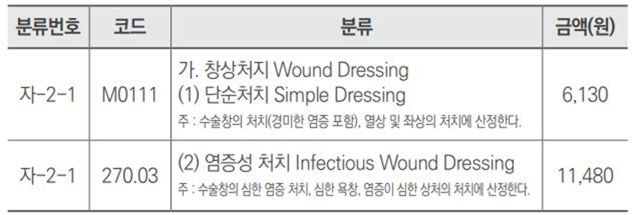

단순처치는 심사의 기준상 ‘수술창의 처치(경미한 염증 포함), 열상, 좌상의 처치에 산정한다’고 규정되어 있습니다. 그러나 제보자 사례의 경우에는 정상적인 열상, 찰과상, 염증을 포함한 수술창, 좌상, 창상 등의 상병 코드를 입력하고, 단순처치 코드로 청구해도 삭감을 자행하고 있습니다. 심지어 환자의 병변 사진을 촬영하여 심평원에 제출해도 삭감이라는 결과는 변하지 않습니다. 이러다 보니, 제보자는 환자에게 염증성 처치를 했음에도 불구하고, 삭감이 두려워 단순처치로 입력하곤 하였습니다. 그럼에도 불구하고, 제보자의 의원에서 단순처치 코드를 입력한 환자의 경우에도 20% 이상의 사례가 삭감되었습니다.

이것을 미루어 볼 때, 제보자의 피부과 의원이 타 피부과 의원보다 미용 목적이 아닌 피부 질환을 가진 환자를 훨씬 많이 진료하고 치료도 많이 하기 때문에, 심평원에서는 제대로 확인도 하지 않고 과다청구를 하는 의료기관으로 매도하고 있는 것으로 보입니다. 하지만 제보자 피부과 의원에서 미용 진료가 아닌 피부 질환에 대한 급여 진료를 많이 하는 이유는, 심지어 대학병원에서 조차도 치료를 외면하는 난치성 피부질환자와 진료받을 곳을 찾기 어려워하는 다양한 피부 질환자들이 자발적으로 진료를 받으러 많이 찾아오기 때문입니다.

이러한 상황임에도 심평원에서는 제보자 피부과 의원의 특성을 전혀 고려하지 않고 무차별적인 삭감을 일삼고 있습니다. 이에 삭감으로 인한 막대한 경제적 피해를 입고 있는 제보자 피부과 의원은 보험 진료를 포기해야만 하는 상황에 직면해 있습니다. 제보자 피부과 의원이 보험 진료를 포기하게 되면, 보험 환자 진료를 보던 시간을 미용 환자 진료에 더욱 많이 투자할 수 있어 제보자는 오히려 경제적으로 나아질 수 있습니다. 하지만 그로 인해 치료받을 권리를 보장받지 못하는 수많은 난치성 피부 질환자들은 다시 고통 속에서 힘겹게 살아가야 할 가능성이 높아집니다.

5) 삭감 과정의 석연치 않은 점
삭감 결과를 받아들이는 과정에서 석연치 않은 점이 몇 가지 있습니다.

첫 번째, 1차 심사할 때 심사자료 요청을 하는 환자군이 매월 청구를 할 때마다 무작위로 바뀌는데, 이를 보면 심사자료 요청에 대한 기준이 정해져 있지 않다는 것을 알 수 있습니다. 게다가 심평원은 심사자료 요청이 없거나 특별한 이유 없이 제보자가 치료한 모든 치료와 처치, 검사를 일괄 삭감합니다.

두 번째, 이의신청 전 단계로 청구만 하면 무조건 삭감을 당하는 환자가 정해져 있습니다. 제보자의 피부과는 현재까지 대략 237명 정도의 환자가 심평원 내부의 리스트에 오른 것으로 추정합니다. 이 환자들은 이전의 진료 기록, 청구 기록과 상관없이, 새로운 진료 기록과 차트를 가지고 진료비 청구를 하더라도 심평원에서는 100% 삭감하는 어이없는 일이 지속적으로 일어나고 있습니다.

제보자의 의원은 동종 과 대비 건당 진료비가 상대적으로 높지만, 중증질환 비율이 높고 타 피부과에서 하지 않는 치료를 하기도 합니다. 그래서 심평원의 집중 타겟이 되었을 가능성이 있습니다. 그러나 만약 같은 질병을 상급병원에서 진료받는다면 건강보험재정은 더 많이 소모될 것입니다. 제보자 의원은 합리적이고 비용 대비 효율적인. 의료를 시행하고 있음에도 불구하고, 불합리한 통계적 잣대로 일률적인 삭감을 하는 심평원의 행태에 대하여 이의를 제기할 수밖에 없습니다.

의사인 제보자도 생존권을 보장받아야 하는 국민의 일원입니다. 하지만, 제보자보다 피부과에 내원하는 환자들이 더 문제입니다. 심평원에서 일률적으로 20%가량 삭감을 반복한다면, 제보자의 피부과는 더 이상 피부질환자들을 제대로 치료할 수가 없을 것입니다. 건강보험공단에서 요양급여비를 받아 겨우 병원 운영을 해야 하는 제보자의 입장에서 이대로 사태가 진행된다면, 타 피부과에서 피부 질환 치료를 받을 수 없어서 여러 병의원을 전전하다가 제보자의 피부과로 내원하는 환자들을 더 이상은 받아줄 수 없을 것입니다.

6) 피부질환 전문 의료기관의 한숨
제보자는 서울 OO구에서 피부과 의원을 운영하고 있는 피부과 전문의 OOO입니다.
제보자는 2016년 피부과 개원 이래 전국에서 오는 많은 피부 질환자들을 진료하고 있습니다. 제보자는 건강보험의 저수가 체제 하에서도 소위 돈이 되는 피부 미용을 위주로 진료를 하지 않고, 환자를 위해 매일 일반 피부 질환을 치료하고 있습니다. (피부과에서 질환 치료를 하지 않는다는 내용의 기사 참고 부탁드립니다)
https://www.hani.co.kr/arti/society/society_general/1221900.html

제보자는 환자의 피부 병변을 자세히 살펴보며 심한 부위는 일일이 피부에 주사치료를 하고 시간이 아무리 걸려도 병변 소독도 직접 세심히 하고, 검사도 의사가 꼼꼼히 하는 등 지역 내에서 피부 질환을 잘 봐 주기로 소문난 의료기관입니다. 제보자 피부과에 내원하는 피부 질환자들은 전신에 진물이 나는 아토피성 피부염, 가려움증 때문에 잠을 못 자는 만성 소양증 환자, 매우 심한 흉터가 남을 정도로 긁어 염증과 태선화가 진행된 만성 환자, 얼굴과 목의 흉터가 진행되어 사회생활이 불가능할 정도의 농양 환자 등 매우 심각한 피부 질환자들이 많습니다.

그런데, 2023년부터 심평원이 시작한 무서운 삭감이라는 칼날 아래 진료를 보기 매우 어려운 형편에 이르렀습니다. 피부질환에 대한 치료보다는 미용위주의 치료를 하는 피부과 의원이 늘어나고 있어 제보자의 피부과로 밀려드는 환자들을 진료하는데 성심성의껏 전력을 다하고 있습니다. 하지만, 심사참고자료 요청 이후 삭감/재심사 요청 또는 이의신청 이후 삭감까지 이어지는 차가운 전산 심사의 과정과 소통 없이 일방적인 삭감 판정으로만 일관하는 심평원의 행태 앞에서, 환자 치료에만 매진할 수 없게 된 절망적인 상황에 직면한 의사의 가슴은 무너지지 않을 수 없습니다.

2025년 10월 2일자 한겨례신문의 “피부과가 ‘피부 질환’ 안 본다니…3년 새 52곳 ‘미용 시술’만” 기사에 의하면, 40대 남성이 습진 치료를 받으려 동네 피부과를 찾았으나, 접수 창구 직원은 피부미용 시술을 원하는 환자만 받고 있다는 이유로 “습진 진료를 하지 않으니 건너편에 있는 피부과에 가보라”며 퇴짜를 놓았다고 합니다. 개원의는 늘고 있지만 정작 간단한 피부질환 치료도 어렵다는 의료 소비자들의 불만이 뜨거운 상태입니다. 25년 6월 말 현재 서울 강남구에 영업 중인 피부과 의원이 173곳이라는 점을 염두에 두면, 5곳 중 1곳은 단순 발진이나 무좀 치료도 받을 수 없다는 뜻입니다. 이러한 황당한 의료 현실에 환자들은 분통을 터뜨리고 있습니다. 이런 상황임에도 열심히 피부 질환자들 진료에 매진하는 제보자 의원 같은 곳을 향해 심평원은 삭감이라는 칼을 휘두르며, 제보자 피부과 의원을 미용 진료만 하도록 떠밀고 있습니다.
https://www.hani.co.kr/arti/society/society_general/1221900.html

7) 진료비 삭감 사례
아래 사진은 제보자의 의원에서 치료한 ① 아토피, ② 탈모, ③ 종기 환자들의 사례입니다. 3명 모두 증상이 아주 심한 상태로 여러 치료를 시행하여 호전되었지만, 심평원은 3명의 환자 모두에 대해 진료비를 전액 삭감하였습니다.

① 중증 아토피 환자

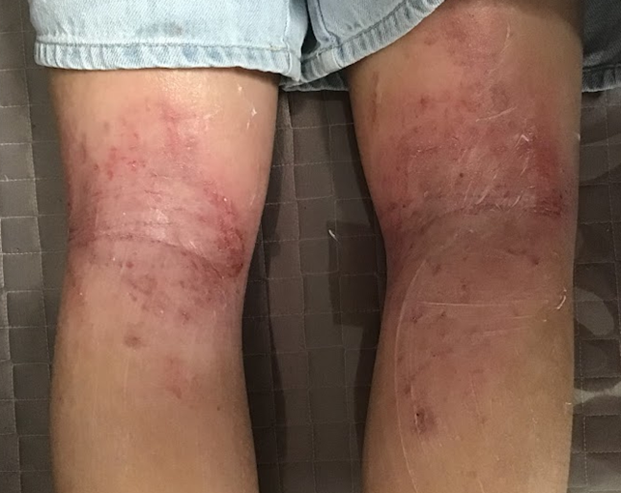

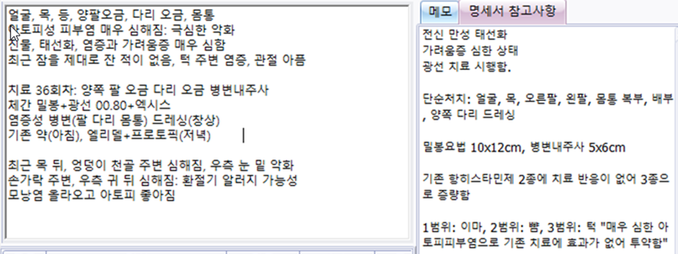

② 탈모 환자

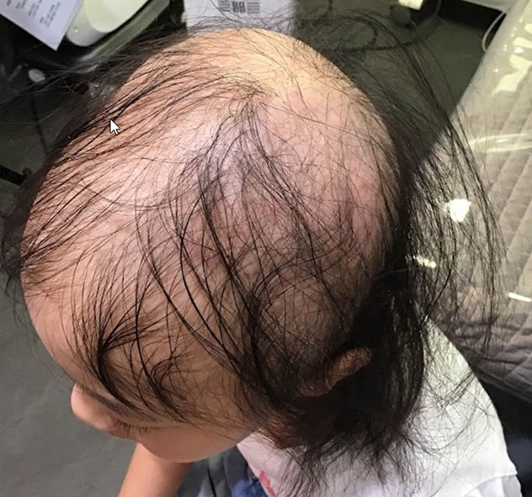

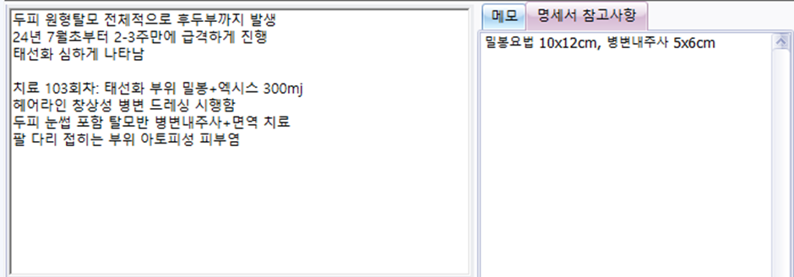

③ 종기 환자

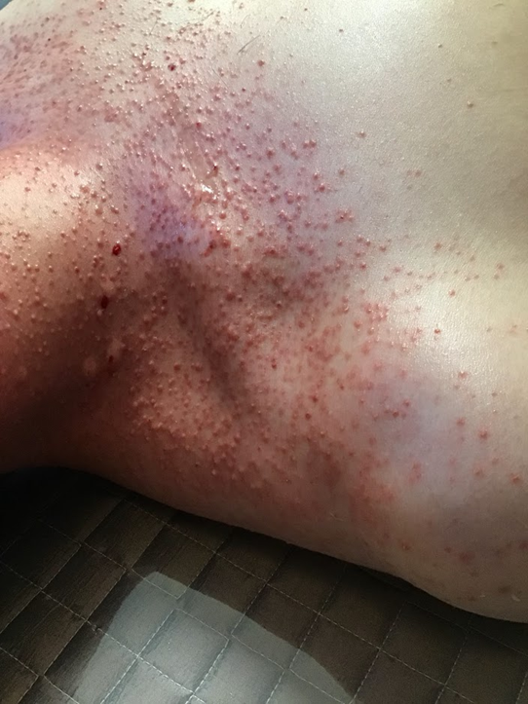

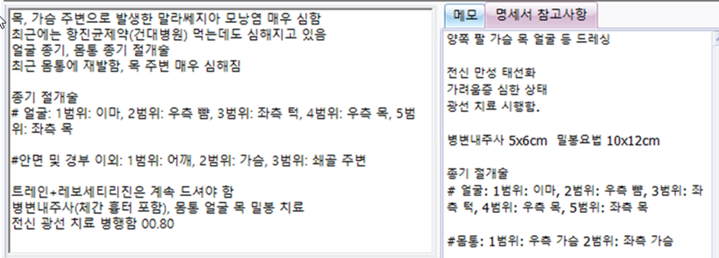

상기 환자의 사례에서 볼 수 있듯이, 제보자는 중증 피부질환자들에 대하여 최선의 진료를 시행하였습니다. 그럼에도 불구하고, 심평원은 단순처치 코드로 청구한 건 마저도 전체 사례 수의 20% 정도를 삭감한 것입니다. 이와 같이 무자비한 진료비 삭감 현실에서 일반 피부질환을 진료하는 피부과 의사들은 갈수록 줄어들 것이고, 피부미용을 전문으로 하는 의사들만 급증할 것입니다. 이는 결국 국민들의 피해로 돌아갈 것이 자명합니다.

8) 결론

석연치 않은 이유로 급여 진료비에 대한 삭감을 일삼는 심평원의 행태로 인해, 갈수록 피부과 의원들은 피부질환 진료보다는 삭감 당하지 않고 더 많은 비용을 받을 수 있는 피부미용 분야로 옮겨가고 있습니다. 그럼에도 불구하고, 심평원은 일반 피부질환을 치료하는 의료기관에 인센티브를 줘도 모자랄 판에 오히려 정당한 보험급여 청구액조차 주지 않으려 무자비한 삭감으로 일관하고 있습니다.

이러한 잘못된 관행이 지속되는 한 대한민국 피부 질환자들이 국내에서 치료받을 길은 없을 것이며, 결국 엄청난 비용을 지불하고 외국에서 치료를 받아야 하는 현실에 직면할 것입니다. 이에 심평원의 무자비한 삭감 행태로 인해 갈수록 줄어드는 일반 피부질환 진료에 대하여, 정부는 더 많은 지원과 관심을 기울여야 할 것입니다.

• 단순 심사조정의 경우는 심사결정통보서에 삭감사유 코드만 기재할 수도 있으나, 제보자의 사례와 같이 수 년째 매월 동일한 항목을 수백, 수천 만원씩 심사조정 할 때에는 아주 상세한 삭감 사유를 의료기관에 제공해야 합니다.

• 심평원은 심사과정에서 단순히 청구를 많이 했다고 해서 부당청구나 과잉청구로 매도하면서 일정한 양을 정해 일괄적으로 삭감하는 관행을 버려야 합니다. 청구량 통계에 근거한 심사는 성실하게 요양급여대상(질병)을 진료하는 의료기관에 매우 불합리합니다. 따라서 심평원이 심사조정액을 사전에 정하지 않고, 심사업무 본연의 지침대로 사례별 건별 심사를 구체적이고 명확하게 진행해야 합니다.

• 감사원은 환자들의 진료받을 권리가 침해당하지 않도록 의료기관의 합당한 진료에도 진료비 삭감을 일삼는 심평원에 대하여 엄정한 감사를 해야 하고, 감사를 통해 밝혀진 심평원의 문제점에 대해서 정부에 엄정한 조치를 취해줄 것을 강력히 권고해 주시기 바랍니다.

2026년 1월 15일

바 른 의 료 연 구 소

http://barunmd.or.kr/

